Vaugneray représenté au concours « Je filme le métier qui me plaît »
le 17 mai 2018 - Correspondant - Territoires - Vallons du Lyonnais
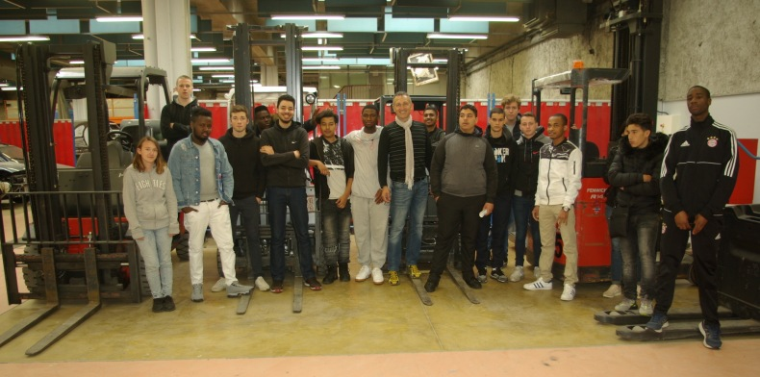L'équipe du lycée François-Cevert
Ce concours est organisé au niveau national. Il est ouvert à tous les élèves et écoles, quelle que soit la filière. L'objectif est de présenter un métier ou domaine d'activités sur une vidéo de 3 minutes maximum (http://www.jefilmelemetierquimeplait.tv/).
Cette année et pour la première fois, le lycée professionnel François-Cevert (Ecully) participe. Les élèves de terminale logistique proposent une vidéo pour présenter leur formation. Elle est intitulée « Du rêve à ma réalité ». Le pitch tend à démontrer à quel point la logistique et le transport sont partout, tout autour de nous sans que nous y prêtions attention.
Pour illustrer leur propos, les élèves ont réalisé le scénario écrit par leur professeur, le Valnégrien Bruno Ponson : une enfant commande un produit (une cravate) sur le net. S'en suit l'entrée en action d'une succession de métiers de la logistique-transport pour le traitement de sa commande jusqu'à la livraison à domicile.
Enfin, dans une dernière partie, nous allons voir l'enfant se promener dans la rue, avec la cravate portée par son nounours, et croiser sans qu'elle ne le sache tous les logisticiens et transporteur qui sont intervenus pour qu'elle reçoive sa commande.
Dans le générique de fin, nous entendons que l'enfant passe une nouvelle commande. Apparaît alors sur l'écran « A suivre », pour nous laisser imaginer que de nouveau, la logistique-transport va permettre à cette enfant de transformer son rêve en réalité

